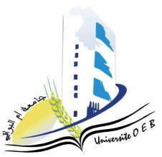Université Larbi Ben M’Hidi-Oum El Bouaghi

Faculté des sciences exactes et sciences de la nature et de la vie

Département: Science de la matière

Planning des rattrapages du Semestre 2

Filière: Chimie

Spécialité: Chimie analytique

**Master 1**

|  |  |  |  |  |
| --- | --- | --- | --- | --- |
| **Jour et date** | **Heure** | **Matière** | **Enseignant** | **Salle** |
| mardi 17-06-2025 | 12H00-13H30 | SAE 10: Analyses liées à l’environnement I | Bouchene | D 09 |
| mardi  17-06-2025 | 15H30-17H00 | Anglais | Kouchari | D09 |
| Mercredi 18-06-2025 | 12H00-13H30 | SAE 9:  Préparation d’échantillons | Hamada | D 09 |
| jeudi  19-06-2025 | 12H00-13H30 | SAE 11:  Manipulations spectroscopiques | Hafsi | D 09 |
| samedi 21-06-2025 | 12H00-13H30 | SAE 8: Méthodes chromatographiques II | Azizi | D 09 |
| dimanche  22-06-2025 | 12H00-13H30 | SAE 7:Instrumentations de spectroscopie et dimagerie I | Hamada | D 09 |
| lundi 23-06-2025 | 12H00-13H30 | Méthodes de caractérisation des matériaux II | Gherraf | D 09 |

**Année Universitaire 2025-2024.**